A1.- Proposta Pràctica 1.4.– Introducció al HTML. Formularis i Selectors CSS

**Nom: Iker Goenaga**

# OBJECTIUS

* Estructura correctament i identifica totes les parts d’un document HTML.
* Fa un ús adequat dels comentaris per aclarir parts del codi.
* Tabula correctament els blocs de manera que el codi sigui entenedor.
* Realitza les feines en el temps proposat i amb la metodologia establerta.
* Identifica i usa els atributs propis de cada etiqueta.
* Utilitza el valors adients i entenedors per a cada atribut de les etiquetes.
* Combina les etiquetes de manera adequada seguint l’ordre establert.
* Fa un ús parametritzat de les etiquetes per donar vistositat al document HTML.
* Identifica els diferents documents i objectes del lloc web seguint les normes establertes.
* Estructura correctament l’organització d’arxius dins el lloc.
* Utilitza adequadament els enllaços relatius i absoluts als documents o objectes del lloc web.
* Utilitza amb habilitat editors HTML.
* Fa servir amb habilitat gestors i entorns de programació HTML avançats.
* Identifica i usa els atributs propis de cada estil.
* Utilitza els valors adients i entenedors per a cada estil.
* Combina les etiquetes de manera adequada seguint l’ordre establert.
* Fa un ús parametritzat dels estils per donar vistositat al document.

# INSTRUCCIONS

Llegeix amb calma que s'ha de fer abans de començar. I recorda de posar el teu nom en el lloc del document que ho sol·licita.

Per fer l'entrega recorda que has de retornar **aquest arxiu** i un arxiu html per exercici amb el nom Pp1.4_[les teves inicials].zip o similar.

# INTRODUCCIÓ

En aquesta primera pràctica ens dedicarem a començar a treballar amb el llenguatge de marques HTML.

Es convenient abans de donar per finalitzat cada exercici validar que no hi ha cap error amb l’enllaç.

<https://validator.w3.org/#validate_by_upload+with_options>

**Es demana també que pengis els dos primers exercicis al dinahosting, segons les especificacions que es donaran a cadascun, i que hi adjuntis la url per a poder-ho comprovar.**

# EXERCICIS

**Exercici 1.-** Reprodueix la imatge inferior (no cal que els colors siguin exactament els mateixos). Has de comentar el codi i explicar els diferents selectors que fas servir. Es valorarà la utilització del màxim dels vistos a teoria **. Has de fer-ho per tal que la URL tingui** /exercici4_1_XX/ exercici4_1_XX.html **(**3.0p**)**

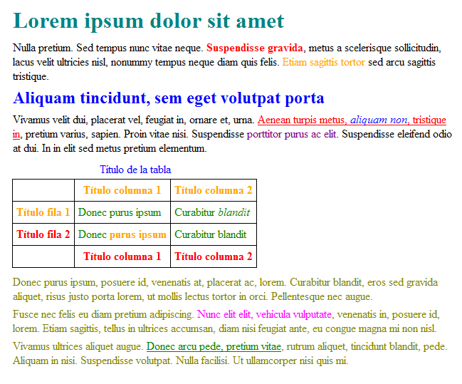

**<**

**Exercici 2**.-Reprodueix el formulari de la imatge inferior en una pàgina HTML. Es valorarà la utilització dels tipus de formulari millor per cada camp demanat. Has de tenir en compte també que cal definir els camps indicats com a obligatoris per tal que quan enviem el formulari ens surti un avís si no s’han omplert els camps. També cal que facis servir selectors allà on sigui necessari. **Has de fer-ho per tal que la URL tingui** /exercici4_2_XX/ exercici4_2_XX.html(3.0p)

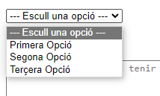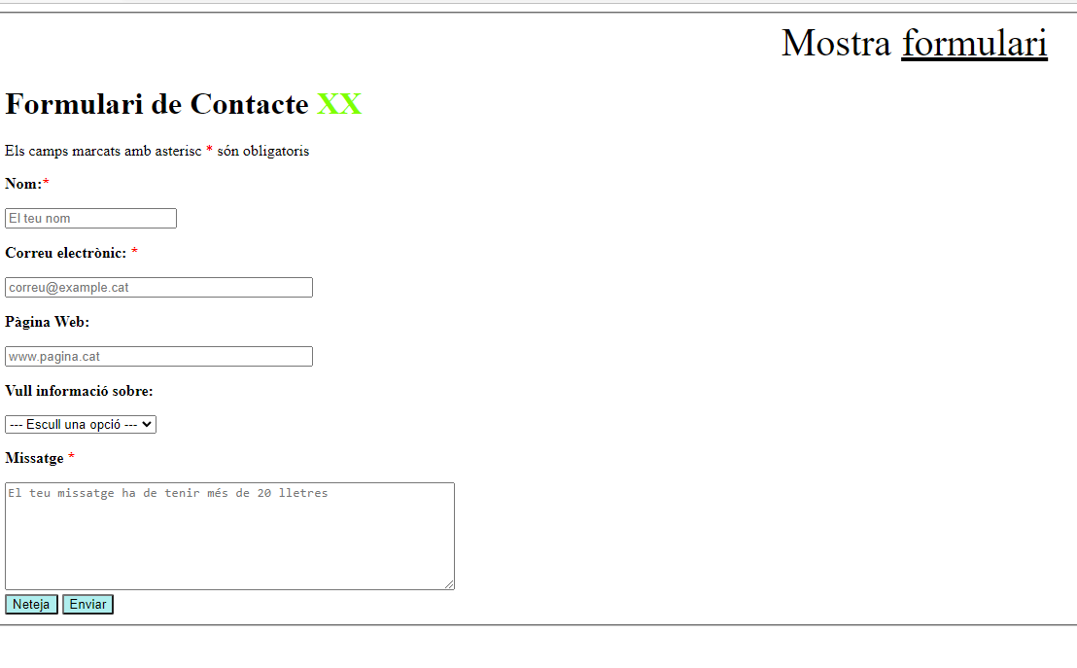

**Exercici 3**.-Hem rebut l’encàrrec per part de la Direcció General de Tràfic de digitalitzar el seu formulari en format HTML. Reprodueix la imatge inferior (has d’actualitzar el format segon el teu criteri) utilitzant els tipus d’etiqueta i selectors més adient segons les preguntes. Ah, **ens el demanen en català**. (3.5p)

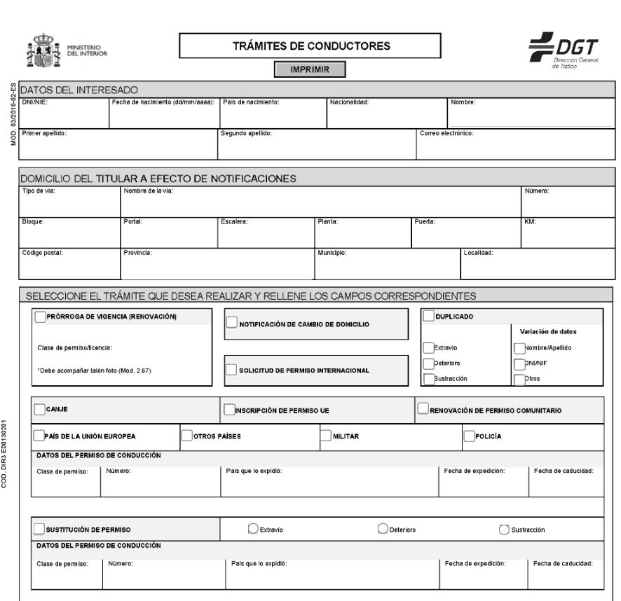

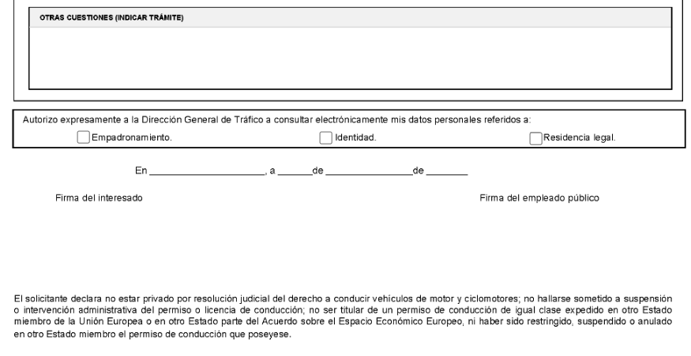

Tens les imatges necessàries al Moodle.

Teniu un enllaç on hi ha l’exemple proposat per si us pot servir d’ajuda. [Enllaç.](https://www.simplecerfa.com/formulaire_pour_client.php?numero_du_formulaire=0000mpf662erksm87jww515&tag_deja_client=0&num_du_client=0&numero_table_formulaires_des_clients=0)

AVALUACIÓ

* Cada exercici et mostra la seva valoració màxima en fonts blau.
* Es sumarà fins **a un mig** depenent de l'actitud a classe, la presentació i la manca de faltes en l'exercici. Es valora sobre un total de 10 punts. L'aprovat es donarà a partir de 5 aquest inclòs.